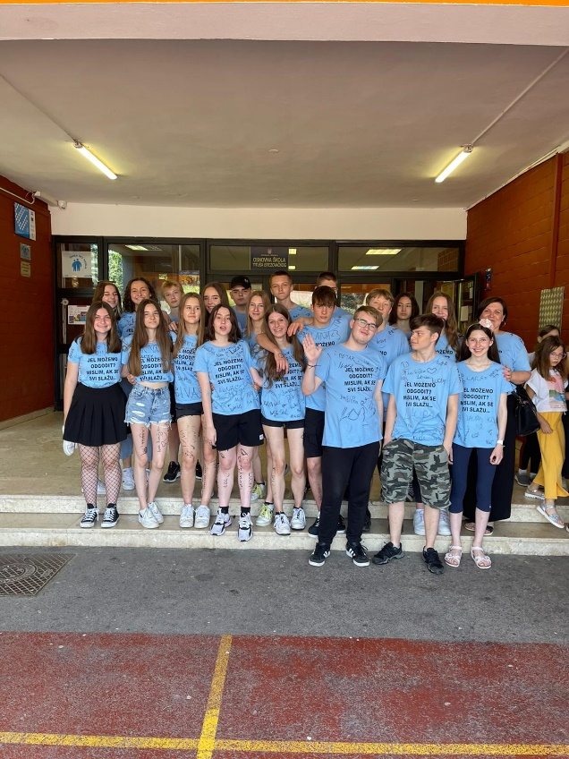
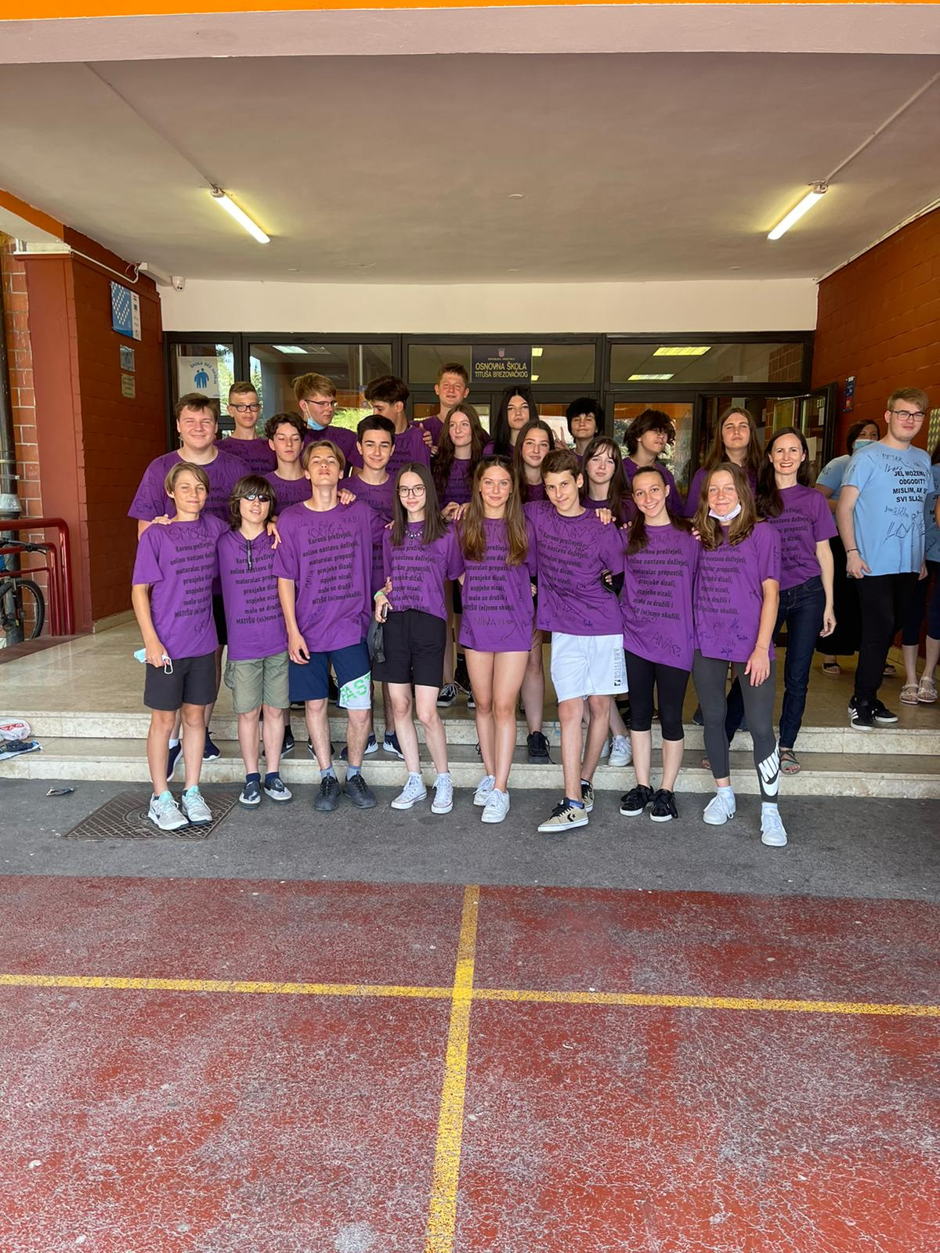
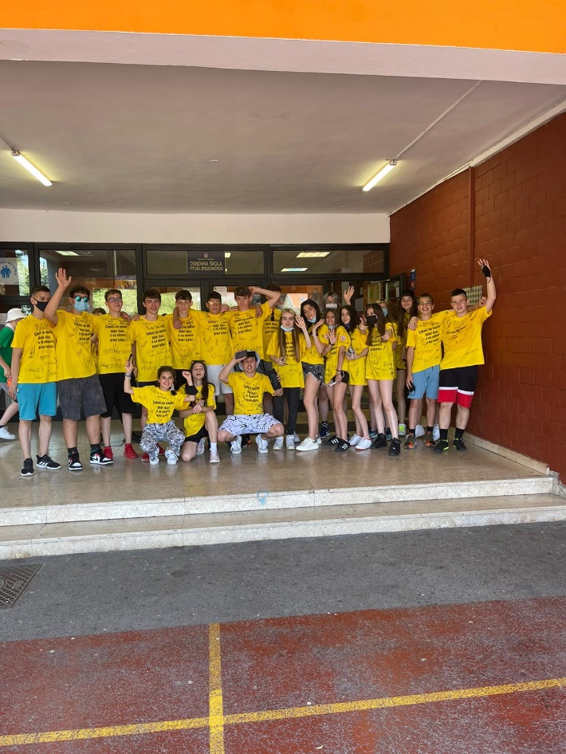
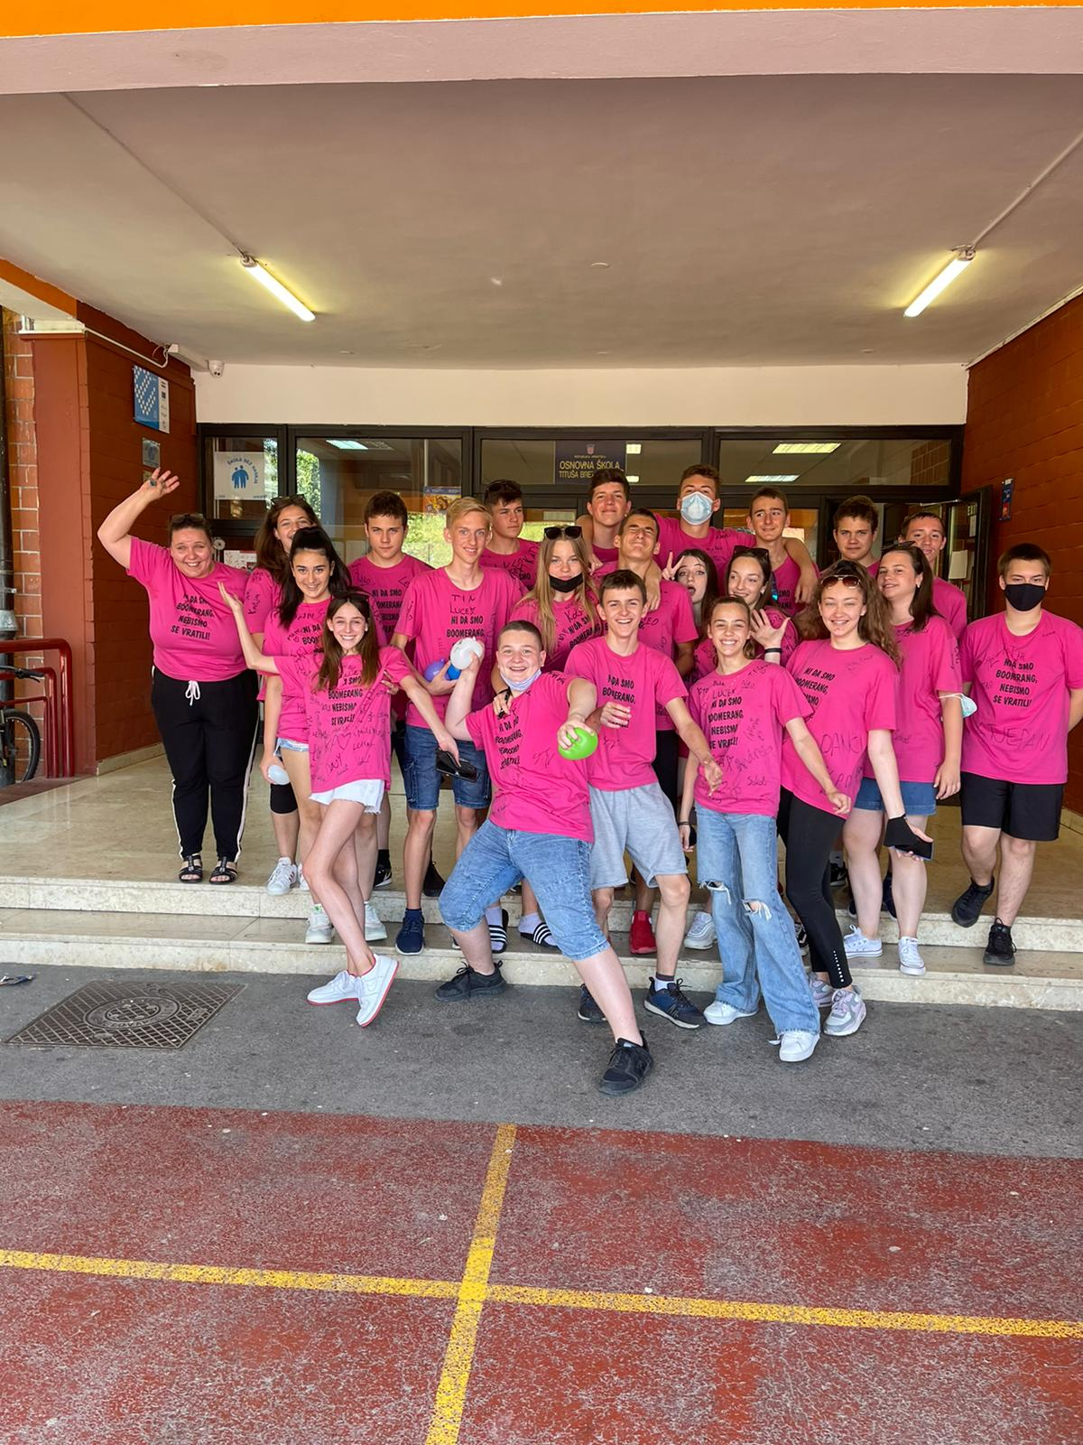
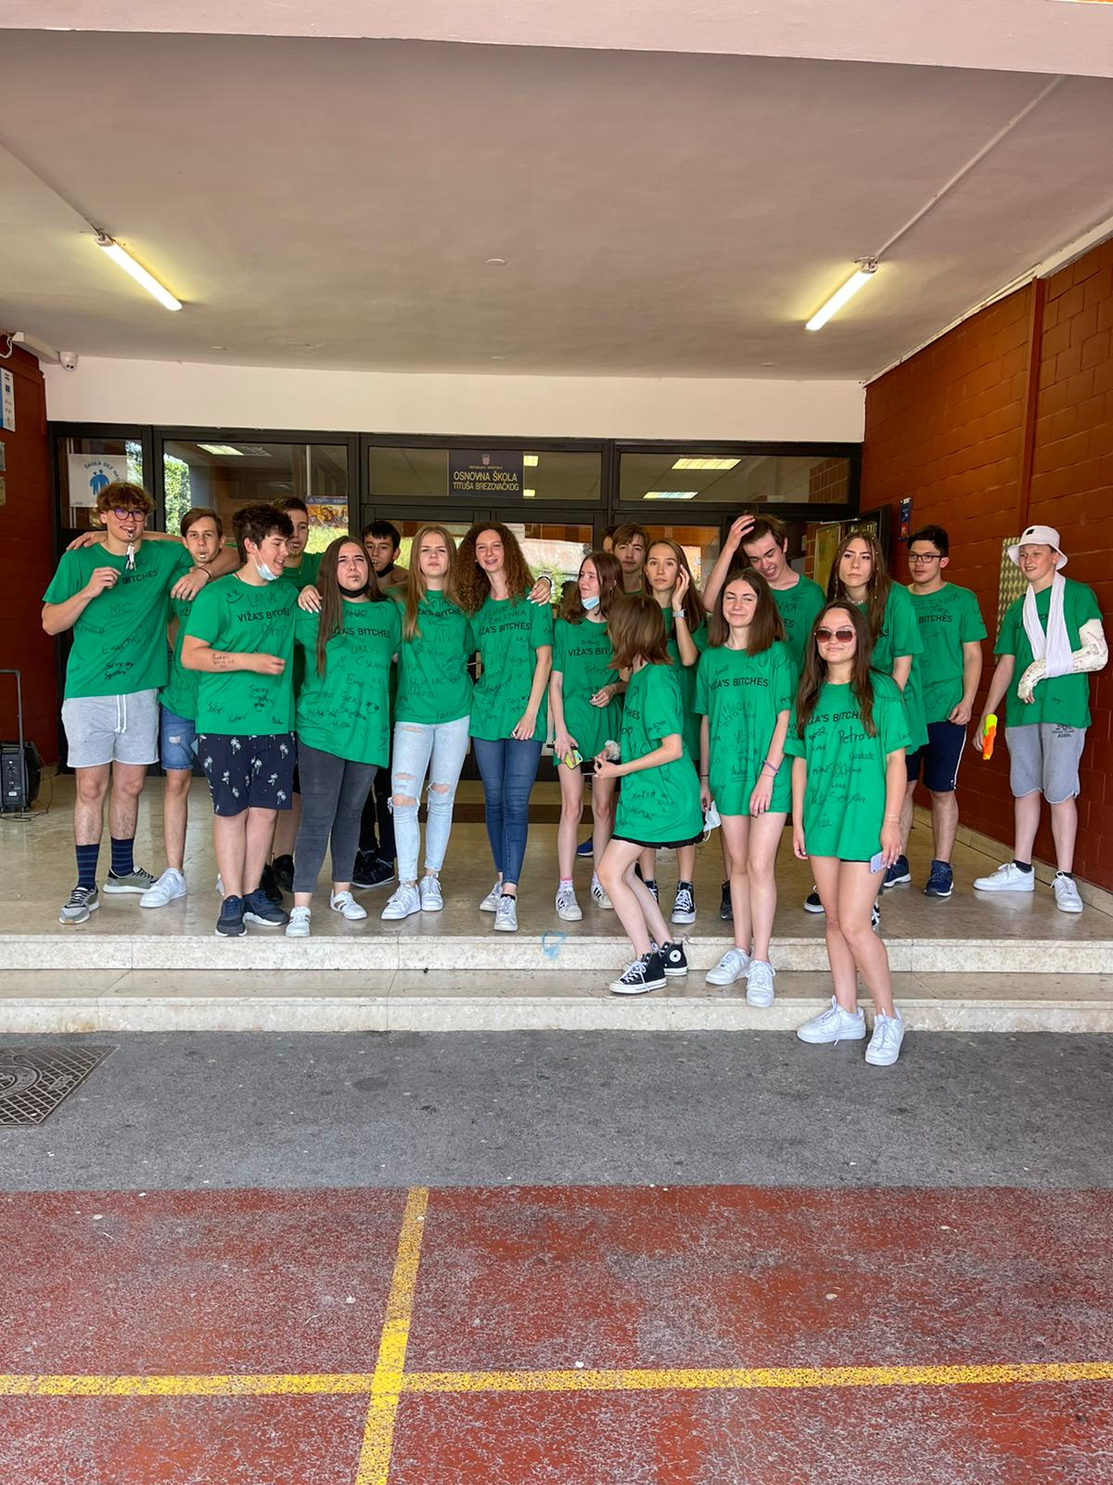

DRAGI NAŠI OSMAŠI, OD SRCA VAM ŽELIMO SRETAN UPIS I ŠTO USPJEŠNIJE ŠKOLOVANJE.

Učitelji i ravnateljica škole

